BUỔI 18  Ngày soan:…………..  Ngày dạy…………… | HOẠT ĐỘNG VIẾT  VIẾT BÀI VĂN  PHÂN TÍCH ĐẶC ĐIỂM NHÂN VẬT

A. MỤC TIÊU
- Củng cố, kết nốikiến thức về chủ đề nghị luận văn học.
- Vận dụng kiến thức đọc hiểu vào thực hành tạo lập văn bản nghị luận văn học – Nghị luận về nhân vật.
- Bồi dưỡng tình cảm nhân văn cao đẹp cho HS qua các bài viết về nhân vật văn học. Thể hiện thái độ, tình cảm với cuộc sống, con người.
B. PHƯƠNG TIỆN, HỌC LIỆU
- Kế hoạch bài học
- Phiếu bài tập
C. TỔ CHỨC CÁC HOẠT ĐỘNG DẠY HỌC:
I.KIẾN THỨC CẦN NHỚ
B1. Giao nhiệm vụ cho HS: Nhớ lại, nêu khái niệm và yêu cầu làm bài phân tích đặc điểm nhân vật
B1. HS thực hiện nhiệm vụ
B1. Tổ chức cho HS trao đổi từng nội dung yêu cầu.
B1. GV chốt lại kiến thức cơ bản:
1.Khái niệm: Phân tích đặc điểm nhân vật là giới thiệu, miêu tả và nêu lên nhận xét về những nét tiêu biểu của một nhân vật như: lai lịch, xuất thân, hình dáng bên ngoài, những suy nghĩ, lời nói, hành động, việc làm,… của nhân vật
2. Yêu cầu khi làm bài:
- Lựa chọn nhân vật sẽ phân tích trong tác phẩm văn học
- Đọc kĩ tác phẩm viết về nhân vật đó
- Ghi chép các chi tiết về nhân vật (lai lịch, xuất thân, hình dáng bên ngoài, nhưng suy nghĩ , lời nói, hành động, việc làm,…)
- Nhân xét, đánh giá về nhân vật.
- Lập dàn ý và viết bài văn phân tích đặc điểm nhân vật theo dàn ý đã lập.
II. THỰC HÀNH
Bài tập 1.
(1) GV yêu cầu học sinh hoạt động cặp đôi theo bàn, chọn một tác phẩm truyện đã học trong chương trình lớp 6.
(2)Thảo luận trong bàn để tái hiện kiến thức về tác phẩm đó.

PHIẾU BÀI TẬP
Chọn một tác phẩm truyện đã học trong chương trình lớp 6 và hoàn thiện thông tin về văn bản theo gợi ý:
1. TÊN VĂN BẢN: …………………………………….Tác giả:………………………………….
2. Xuất xứ :…………………………………………………………………..………………………..
3.Thể loại: …………………………….. Phương thức biểu đạt: ………………………………………..
4. Người kể chuyện ngôi: ……………………
5.Nhân vật: ………………………………………………………………………..………………….
6. Tóm tắt: ………………………………………………………………………..………………….
………………………………………………………………………..………………………………
………………………………………………………………………..………………………………
………………………………………………………………………..………………………………
………………………………………………………………………..………………………………
………………………………………………………………………..………………………………
7.Giá trị nội dung:
………………………………………………………………………..………………………………
………………………………………………………………………..………………………………
………………………………………………………………………..………………………………
8. Giá trị nghệ thuật:
………………………………………………………………………..………………………………
………………………………………………………………………..……………………………,,,,
HS tham khảo:
1. TÊN VĂN BẢN: Bức tranh của em gái tôi Tác giả:Tạ Duy Anh
1. Thể loại: Truyện ngắn
2. Xuất xứ : In trong tập “ Con dế ma” XB năm 1999. Truyện được giải nhì cuộc thi viết “Tương lai vẫy gọi” do Báo TNTP tổ chức.
3.Thể loại: Truyện ngắn . Phương thức biểu đạt: Tự sự, miêu tả, biểu cảm
4. Người kể chuyện ngôi: Ngôi thứ nhất
5.Nhân vật: - Kiều Phương (nhân vật chính),
- Anh trai Kiều Phương ( Nhân vật trung tâm- người kể chuyện.)
6. Tóm tắt: Kiều Phương là cô gái hay lục lọi đồ và thường bôi bẩn lên mặt. Cô bé có sở thích vẽ tranh nên thường bí mật pha chế màu và vẽ. Khi mọi người phát hiện ra Kiều Phương có tài năng hội họa thì người anh lúc này tỏ ra ghen tị và xa lánh em. Kiêù Phương đạt giải nhất tại trại thi vẽ tranh quốc tế với bức vẽ “anh trai tôi”, lúc này người anh trai mới nhận ra tấm lòng nhân hậu của em và hối lỗi về bản thân mình.
7.Giá trị nội dung: Qua câu chuyện về người anh và cô em gái có tài năng hội họa, truyện “Bức tranh của em gái tôi” cho thấy: Tình cảm trong sáng, hồn nhiên và lòng nhân hậu của người em gái đã giúp cho người anh nhận ra phần hạn chế ở chính mình
8. Giá trị nghệ thuật: - Ngôi kể thứ nhất tự nhiên, chân thật. Nghệ thuật miêu tả tâm lí nhân vật tinh tế, sắc sảo
Bài tập 2. Tìm ý và dàn ý cho bài phân tích đặc điểm nhân vật
B1. Giao nhiệm vụ cho HS:
Chọn 1 nhân vật và thực hiện yêu cầu sau:
a. Đặc đề văn phân tích đặc điểm nhân vật em chọn?
b. Nêu cách tìm ý cho bài phân tích đặc điểm nhân vật- Vận dụng tìm ý va flaapj dàn ý cho đề văn em vừa đặt?
B1. HS thực hiện nhiệm vụ
B1. Tổ chức cho HS trao đổi từng nội dung yêu cầu.
B1. GV chốt lại kiến thức cơ bản:
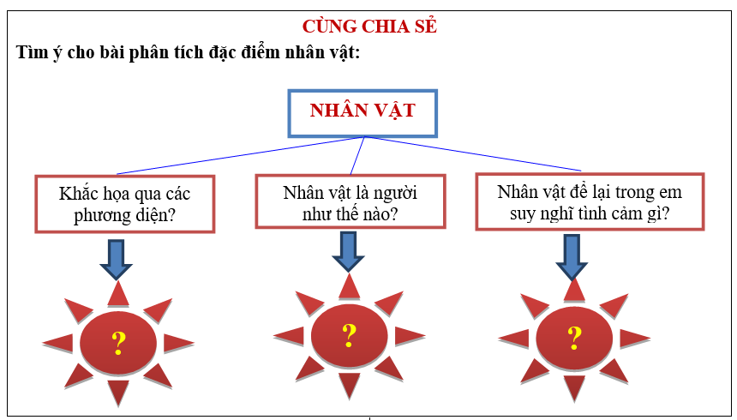 | 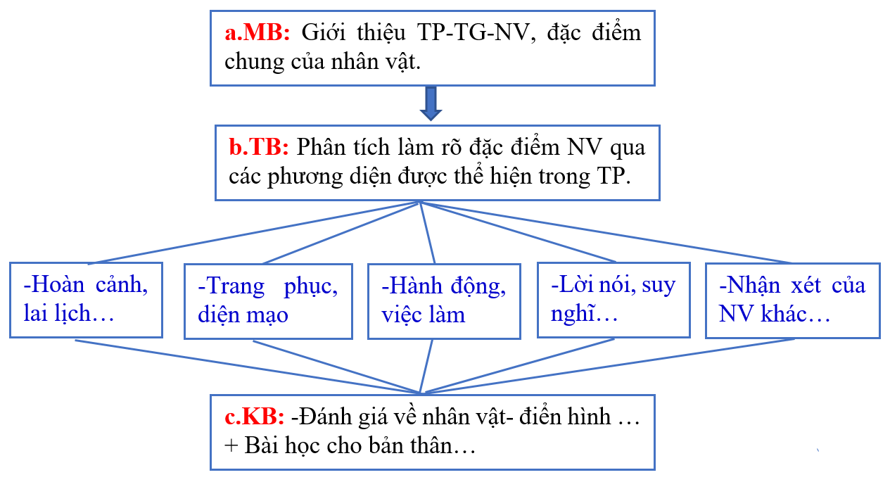
Lưu ý: Vận dụng linh hoạt thao tác trên cho từng nhân vật cụ thể trong đề bài.
Dự kiến kết quả đạt được:
Phân tích nhân vật người em gái – Kiều Phương trong truyện ngắn “ Bức tranh của em gái tôi” (Tạ Duy Anh)

a. Mở bài: Giới thiệu về tác giả Tạ Duy Anh, truyện ngắn “Bức tranh của em gái tôi”- Khái quát về nhân vật Kiều Phương.
b. Thân bài
* Kiều Phương là cô bé hồn nhiên và ngây thơ
- Kiều Phương vui vẻ khi được đặt biệt danh là “Mèo”, thậm chí còn dùng cái tên đó để xưng hô với bạn bè.
- Cô bé hay lục lọi các đồ vật trong nhà một cách thích thú.
- Kiều Phương “vênh mặt” trả lời hồn nhiên “Mèo mà lại! Em không phá là được” khi người anh trai tỏ vẻ khó chịu “Này, em không để chúng nó yên được à!”.
- Kiều Phương vừa làm những việc bố mẹ phân công vừa hát vui vẻ.
=> Một nhân vật luôn hồn nhiên ngây thơ và đáng yêu.
* Kiều Phương là cô bé có tài năng hội họa
- Cô bé thường chế ra những màu vẽ với nhiều màu khác nhau: đỏ, vàng, xanh, đen…
- Qua lời khen của chú Tiến Lê và qua sự ngạc nhiên của ba mẹ Kiều Phương thôi, ta cũng thấy rõ điều đó: “Anh chị có phúc lớn rồi. Anh có biết con gái anh là một thiên tài hội họa không?”
- Thái độ của người thân trong gia đình:
- Kiều Phương được khẳng định qua bức tranh Phương đoạt giải nhất trong trại thi vẽ quốc tế.
* Kiều Phương là cô bé có tình cảm trong sáng và lòng nhân hậu
- Kiều Phương đã dành cho anh trai những tình cảm thật trong sáng.
- Phải là người có tình cảm trong sáng và nhân hậu, Kiều Phương mới vẽ được tranh về anh trai mình đẹp và có ý nghĩa như.
- Lời người anh trai muốn nói với mẹ mình ở cuối tác phẩm chính là lời khẳng định về tâm hồn của Kiều Phương: “Không phải con dâu. Đấy là tâm hồn và lòng nhân hậu cứa em con đấy".
c. Khẳng định lại vẻ đẹp của nhân vật Kiều Phương- Nêu bài học mà nhà văn muốn gửi gắm.
Phân tích nhân vật người anh trai –“tôi” trong truyện ngắn “ Bức tranh của em gái tôi” (Tạ Duy Anh)

a.. Mở bài: Giới thiệu tác phẩm, nhân vật: “Bức tranh của em gái tôi” là một truyện ngắn xuất sắc của Tạ Duy Anh. Trong tác phẩm nhà văn đã thể hiện rất khéo diễn biến tâm trạng của nhân vật, đặc biệt là nhân vật người anh – nhân vật trung tâm của tác phẩm.

b.. Thân bài:

* Trước khi tài năng của em được phát hiện:
– Khi thấy em gái mình chế màu vẽ, người anh đã tỏ ý xem thường và gọi em gái là Mèo.
- Coi việc em làm là “trò trẻ con”, không quan tâm.
=> Miêu tả ngoại hình và hành động nhân vật.

* Khi tài năng của em được phát hiện:
–Người anh tỏ thái độ không vui và ghen tị, xa lánh với Kiều Phương (hay cáu giận vô cớ, hay quát, gắt gỏng với em).
– Buồn bã, đau khổ, thất vọng về bản thân ( thấy mình bị đẩy ra ngoài, thấy không có chút tài năng gì, gục xuống bàn khóc…)
=> Miêu tả nội tâm: Sự ganh ghét tài năng của em và mặc cảm, tự ti về bản thân khiến người anh đau khổ, chán nản…

* Trước khi tài năng của em được phát hiện:
- Khi người anh nhận ra nhân vật chính trong bức ảnh đạt giải nhất của Kiều Phương chính là mình, người anh đã đi từ ngỡ ngàng đến hãnh diện và sau cùng là xấu hổ.
+ Đó là cái ngỡ ngàng vì không nghĩ rằng trong mắt em gái mình lại toàn mĩ đến thế.
+ Hãnh diện vì tài năng của em mình, vì sự hoàn hảo của mình trong bức tranh.
+ Xấu hổ vì cách cư xử của thân với em gái
=> Tâm trạng của người anh diễn biến hết sức phức tạp nhưng hợp lí, thế hiện tính cách nhân vật. Người anh đã nhận ra những khuyết điếm của mình qua thông điệp mà em gái diễn tả trong bức tranh. Tài năng và lòng nhân hạu của em gái đã giúp nhận vật người anh thức tỉnh, nhận ra những khuyết điểm của bản thân…

c. Kết bài: Nhân vật người anh đã cho ta bài học sâu sắc trong cuộc sống:

- Biết chia sẻ niềm vui trước sự thành công của người khác một cách chân thành, không nên ganh ghét, đố kị.

- Không nên mất lòng tin vào bản thaanh. Cố gắng sẽ đạt được thành tích.
Bài tập 3. Thực hành viết bài
- Cho HS chỉnh sử dàn ý của mình- Trao đổi với GV khi thấy cần thiết.
-Tùy mức độ nhận thức của HS để phân nhóm viết bài:
(1) Viết mở bài và kết bài
(2) Viết nở bài và một đoạn trong thân bài
(3) Viết cả bài
=> Lưu ý: Kết hợp lí lẽ, dẫ chứng hợp lí.
Bài tập 4. Chia sẻ sản phẩm
- HS chi sẻ sản phẩm viết
- Các bạn nhận xét về bài viết của bạn:
+ Nội dung
+ Lập luận: Lí lẽ và dẫn chứng
+ Diễn đạt và trình bày.
HƯỚNG DẪN TỰ HỌC
- Hoàn thành các bài tập trên theo yêu cầu
- Chọn một nhân vật văn học mà em yêu thích để viết bài .
--------------------------

